ДОГОВОР ОБ ОБРАЗОВАНИИ № __________
на обучение по дополнительной общеобразовательной общеразвивающей программе
в рамках персонифицированного финансирования дополнительного образования детей
«______» ____________ 20 ___ г.

Муниципальное бюджетное образовательное учреждение дополнительного образования «Детско-юношеский центр космического образования «Галактика» города Калуги (МБОУДО ДЮЦКО «Галактика» г.Калуги), осуществляющее образовательную деятельность на основании лицензии от 10 мая 2016 года № 123, серия 40 Л01 № 0001578, выданной министерством образования и науки Калужской области, именуемое в дальнейшем «Исполнитель», в лице директора Аллы Юрьевны Кононовой, действующего на основании Устава и именуемый в дальнейшем «Исполнитель» и _____________________________________________________________________________________,
(Ф.И.О. родителя (законного представителя) несовершеннолетнего)
именуемый в дальнейшем «Заказчик», действующий в интересах _____________________________________________________________________________________ ,
(Ф.И.О. лица, зачисляемого на обучение(полностью), дата рождения)
именуемый в дальнейшем «Обучающийся», совместно именуемые «Стороны», заключили настоящий Договор о нижеследующем:
- Предмет договора
  - Предметом Договора является оказание образовательных услуг Исполнителем Обучающемуся в рамках системы персонифицированного финансирования дополнительного образования детей согласно Правил персонифицированного финансирования дополнительного образования детей в Калужской области, утвержденных приказом министерства образования и науки Калужской области от 05.10.2022 № 1398 (в ред. приказа министерства образования и науки Калужской области от 20.10.2022 № 1495) (далее – Правила ПФДО).
  - В рамках данного договора Исполнитель обязуется предоставить образовательную услугу Обучающемуся на обучение по дополнительной общеобразовательной общеразвивающей программе (отдельному модулю или части программы) в соответствии с Федеральным законом от 29.12.2012 № 273-ФЗ «Об образовании в Российской Федерации», Федеральным законом от 24.07.1998 № 124-ФЗ «Об основных гарантиях прав ребенка в Российской Федерации», Семейным кодексом Российской Федерации, Конвенцией о правах ребенка.

- Права и обязанности Сторон
  - Права и обязанности Исполнителя.
    - Предоставлять возможность Заказчику ознакомиться с Уставом Организации, лицензией на осуществление образовательной деятельности, дополнительными общеобразовательными общеразвивающими программами (отдельному модулю или части программы) (далее – программа), другими документами, регламентирующими деятельность Организации и осуществление образовательной деятельности.
    - Зачислить Обучающегося на обучение по программе (отдельному модулю или части программы) ____________Обществознание за_страницами учебника.________________________.
(наименование программы, отдельного модуля или части программы)
    - Обеспечивать защиту прав Обучающегося в соответствии с законодательством.
    - Обеспечивать охрану жизни, укрепление физического и психического здоровья Обучающегося, создавать благоприятные условия для интеллектуального, нравственного, эстетического развития личности, всестороннего развития его способностей.
    - Нести ответственность за жизнь и здоровье Обучающегося во время образовательного процесса, за соблюдение установленных санитарно-гигиенических норм, правил и требований.
    - Обеспечивать максимально комфортные условия для занятий в помещениях, соответствующих санитарным и гигиеническим требованиям, а так же предоставлять оснащение, соответствующее обязательным нормам и правилам, предъявляемым к образовательному процессу.
    - Гарантировать предоставление образовательной услуги в полном объеме согласно учебному плану.
    - Предоставлять Заказчику возможность ознакомления с содержанием образовательного процесса и итогами освоения программы Обучающимся.
    - Сохранять место за Обучающимся в случае его длительной болезни, лечения, карантина и других случаях пропуска занятий по уважительной причине (более одного месяца при наличии подтверждающего документа).
    - Направить в адрес Заказчика уведомление о возникновении обстоятельств, препятствующих оказанию услуги в очной форме, в течение двух рабочих дней после их возникновения.
    - В случае, если Обучающемуся в текущем году исполняется 18 лет, Организация предлагает пройти ускоренный модульный курс обучения до наступления возраста 18 лет.
    - Соблюдать условия настоящего Договора.
  - Исполнитель вправе:
    - Определять программу развития Организации, содержание, формы и методы образовательной работы, корректировать учебный план, выбирать программы, методические пособия.
    - Устанавливать режим работы Организации (расписание занятий, их сменность, продолжительность учебной недели и т.д.) в соответствии с Уставом.
    - Поощрять Обучающегося или применять меры дисциплинарного взыскания в соответствии с Уставом и Правилами внутреннего распорядка Организации.
    - Привлекать Заказчика к ответственности в случае причинения Организации имущественного вреда по вине Обучающегося в соответствии с действующим законодательством.
  - Заказчик (Обучающийся) обязан:
    - Соблюдать Правила внутреннего распорядка Организации и следовать Уставу Организации.
    - Проявлять уважение к педагогическим работникам и техническому персоналу Организации.
    - Своевременно информировать педагогических работников о возможном отсутствии на занятии.
    - Заказчик обязан создавать условия для получения Обучающимся образования и обеспечивать посещение занятий в соответствии с утвержденным расписанием.
    - Предоставлять документы, необходимые для реализации программы, в том числе медицинские документы о состоянии здоровья Обучающегося с заключением о возможности заниматься в хореографических, физкультурно-спортивных объединениях дополнительного образования.
  - Заказчик (Обучающийся) вправе:
    - Знакомиться с программами, технологиями и формами обучения.
    - Представлять письменное заявление о сохранении места в Организации на время отсутствия ребёнка по причинам санитарно-курортного лечения, карантина, отпуска, командировки, а также в иных случаях по согласованию с Исполнителем.

- Вопросы персонифицированного финансирования
  - Номер сертификата дополнительного образования: .
  - Объем программы/модуля или части программы составляет _16_ часов.
  - Дата начала обучения: __21.03.2023 года _, дата завершения обучения: 24.03.2023 года _.
  - Оказание Исполнителем образовательной услуги является для обучающегося бесплатным и оплачивается из бюджета муниципального образования «Город Калуга» в установленном нормативными правовыми актами порядке на основании предоставляемого Заказчиком сертификата персонифицированного финансирования Обучающегося.
  - Образовательная услуга признается оказанной в полном объеме в случае фактической реализации программы в установленном объеме в группе независимо от числа фактических посещений обучающимся занятий в соответствующем месяце.

- Ответственность Сторон за неисполнение или ненадлежащее исполнение обязательств по договору, порядок разрешения споров
  - За неисполнение либо ненадлежащее исполнение обязательств по настоящему Договору стороны несут ответственность в соответствии с законодательством Российской Федерации.
  - Все споры между Исполнителем и Заказчиком решаются путем переговоров.

- Основания изменения и расторжения договора
  - Условия, на которых заключен настоящий Договор, могут быть изменены либо по соглашению сторон, либо в соответствии с законодательством Российской Федерации.
  - Настоящий Договор должен быть расторгнут в случае достижения Обучающимся возраста 18 лет.
  - Настоящий Договор может быть расторгнут по соглашению Сторон.
  - По инициативе Организации Договор может быть расторгнут в следующих случаях:
    - Отсутствие медицинского документа о состоянии здоровья Обучающегося с заключением о возможности заниматься в хореографических, физкультурно-спортивных объединениях дополнительного образования;
    - Наличие медицинского заключения, исключающего возможность дальнейшего продолжения обучения в Организации;
    - Нарушение Заказчиком и Обучающимся Устава, Правил внутреннего распорядка Организации, Правил приема Обучающихся, Правил ПФДО.
  - Вносимые изменения и дополнения в условия Договора рассматриваются сторонами в недельный срок и оформляются дополнительным соглашением.
  - При возникновении обстоятельств, препятствующих продолжению оказания образовательной услуги в очной форме, образовательные услуги по настоящему Договору могут быть оказаны в дистанционной форме в случае, если отсутствует отказ Заказчика в письменной форме и договор об образовании не расторгнут.

- Заключительные положения
  - Стороны по взаимному согласию вправе дополнить настоящий Договор иными условиями.
  - Настоящий Договор составлен в 2-х экземплярах по одному для каждой из сторон. Оба экземпляра имеют одинаковую юридическую силу. Изменения и дополнения настоящего Договора могут производиться только в письменной форме и подписываться уполномоченными представителями Сторон.

- Действие Договора
  - Срок действия договора с 21.03.2023 г. по 31.05.2023 г.

Подписи сторон

Исполнитель  МБОУДО ДЮЦКО «Галактика» г.Калуги  248002, г.Калуга, ул. Салтыкова-Щедрина, 66,  тел: 57-63-36  ИНН 4027092920 КПП 402701001  Казначейский счет: 03234643297010003700  ОТДЕЛЕНИЕ КАЛУГА БАНКА РОССИИ//УФК по Калужской области г.Калуга, БИК 012908002    Единый казначейский счет: 40102810045370000030 ОКВЭД: 85.41  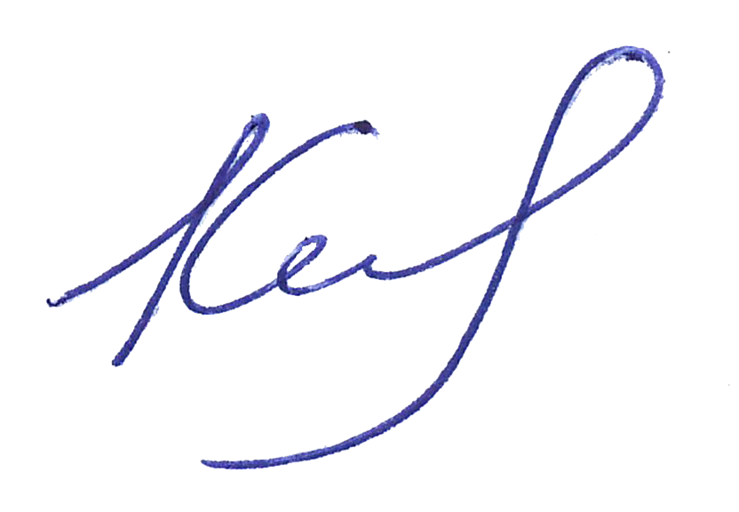  Директор  ____________А.Ю. Кононова  М.П. | Заказчик  ____________________________________  ____________________________________  (фамилия, имя, отчество)  ____________________________________  ____________________________________  (место нахождения/  адрес места жительства)  ____________________________________  ____________________________________  (паспорт: серия, №, когда и кем выдан)  ____________________________________  (телефон)  ___________________________________  (e.mail)  ____________________________________  (подпись)

